**Tampilan utama:**

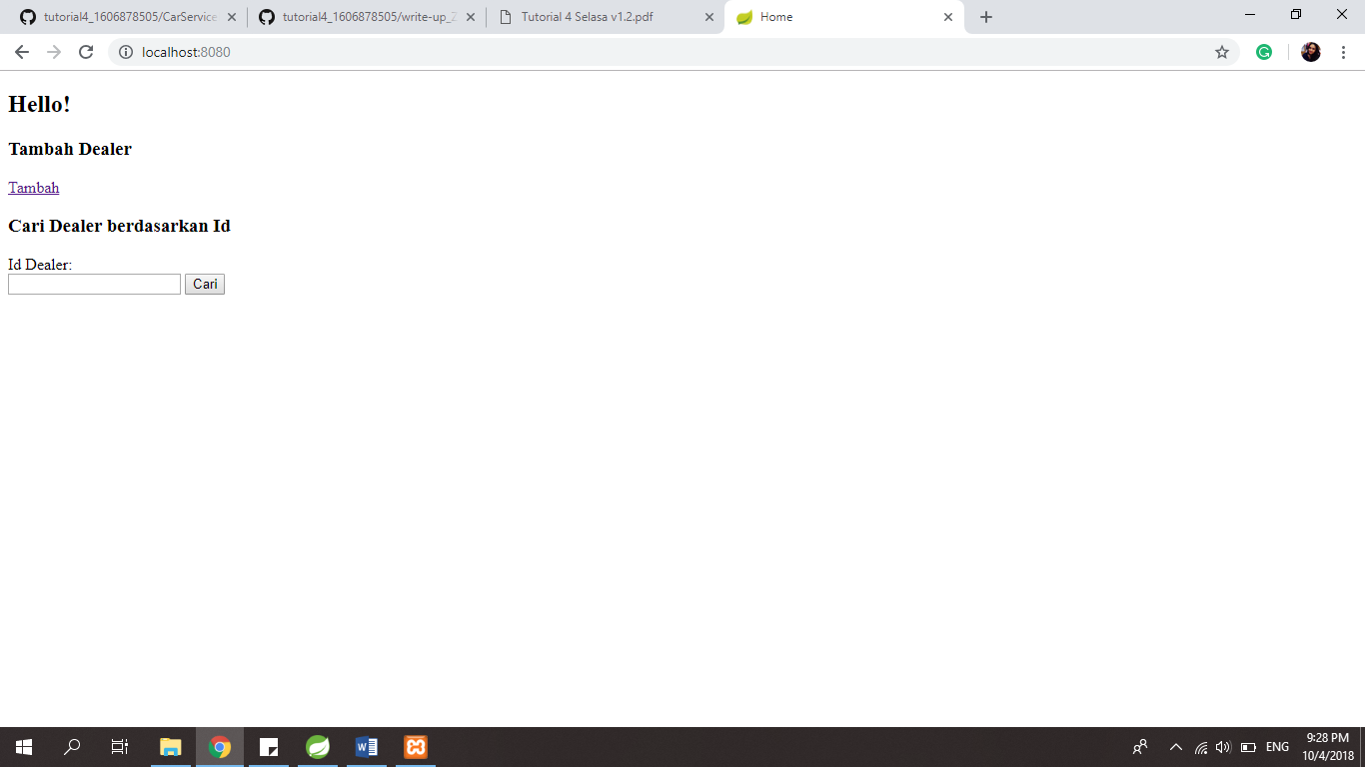

**Tampilan Tambah Dealer:**

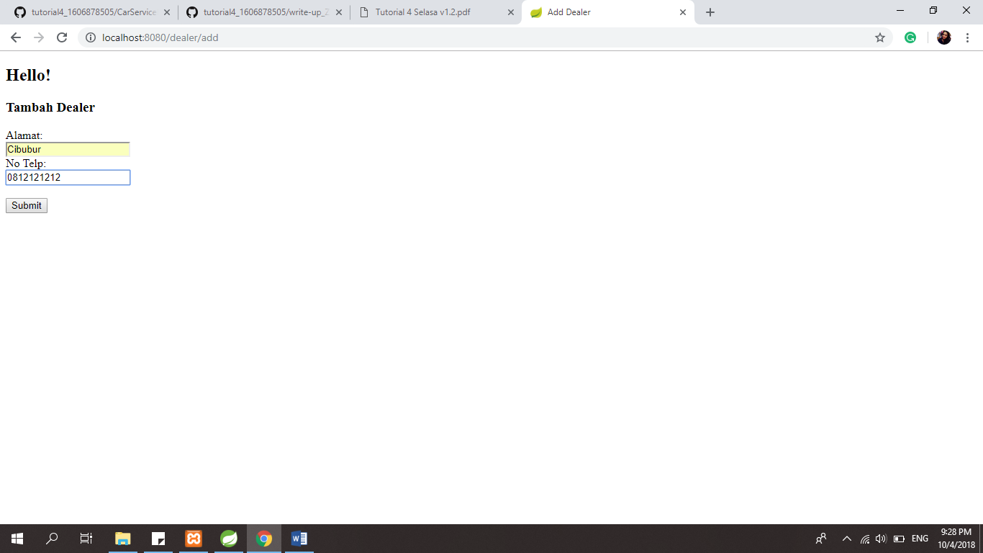

**Berhasil menambah dealer:**

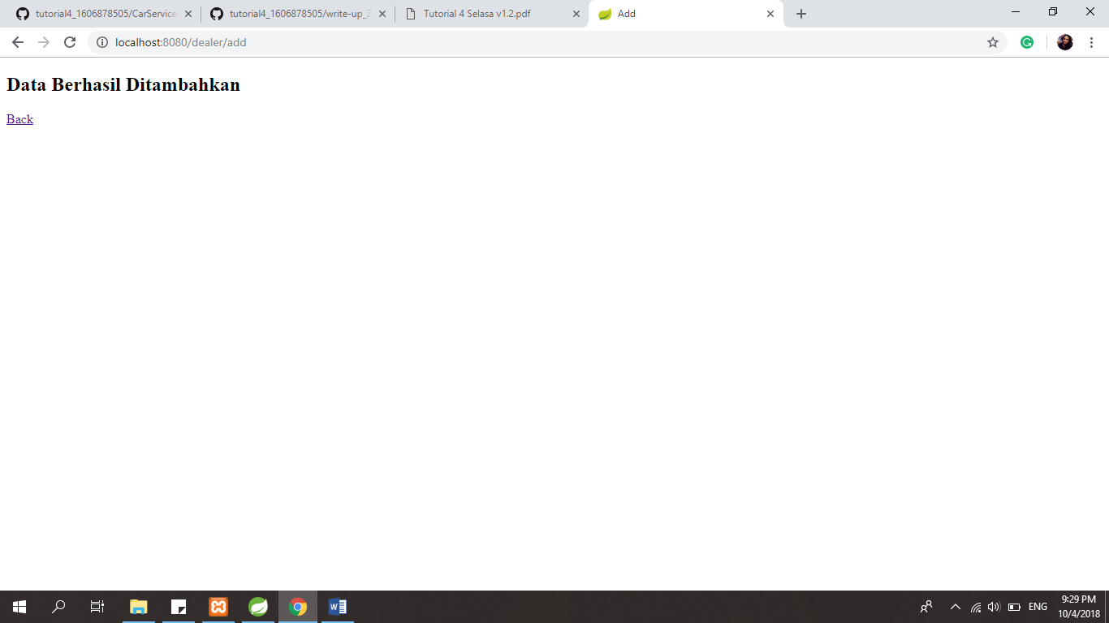

**View Dealer berdasarkan ID**

1. Implementasikan method di DealerController untuk menampilkan sebuah dealer berdasarkan id dealer. Method ini menerima parameter id dealer dan mengembalikan view (view-dealer.html).

Cari ID Dealer: 1

**Tampilan search dealer by id:**

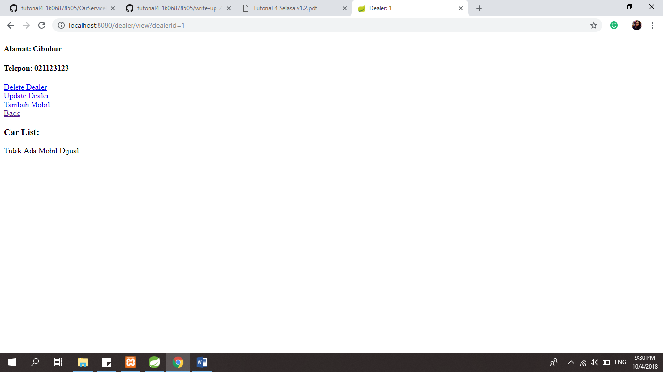

**Jika tidak ada dealer sesuai id:**

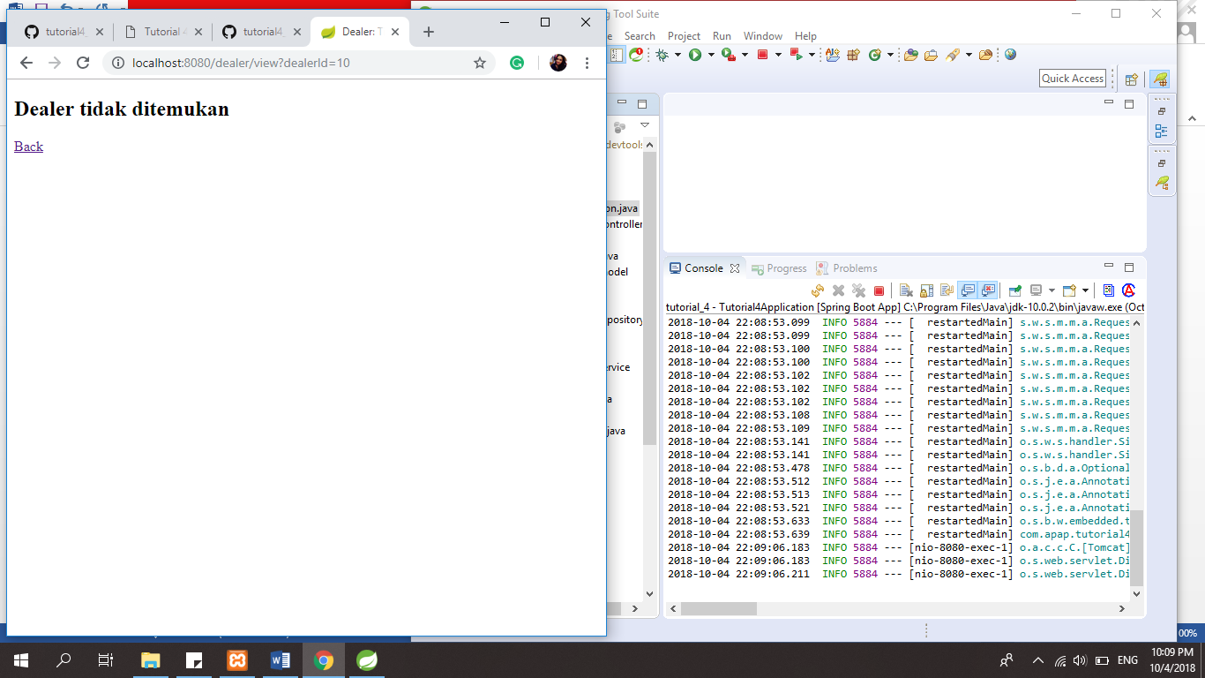

1. Buatlah tampilan view-dealer.html seperti gambar dibawah ini. (Tambahkan link untuk menambahkan mobil).

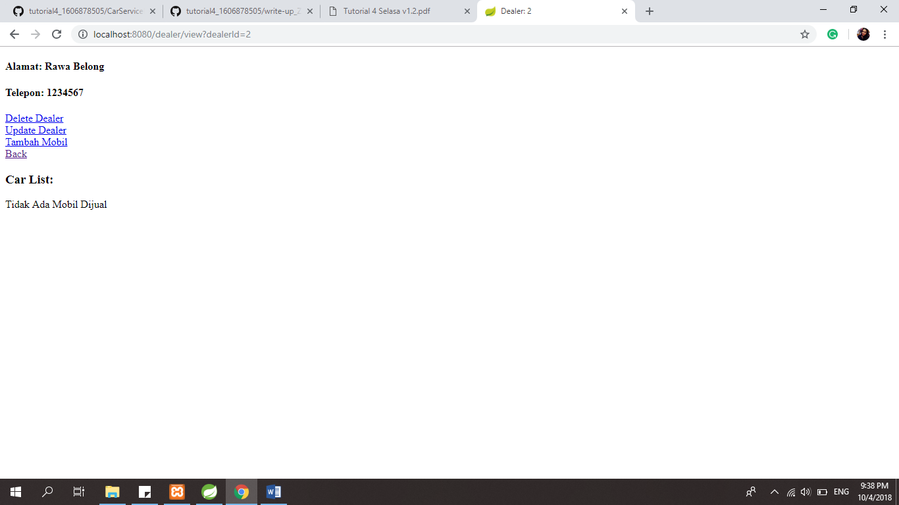

1. Jalankan program untuk menambah mobil dalam sebuah dealer.

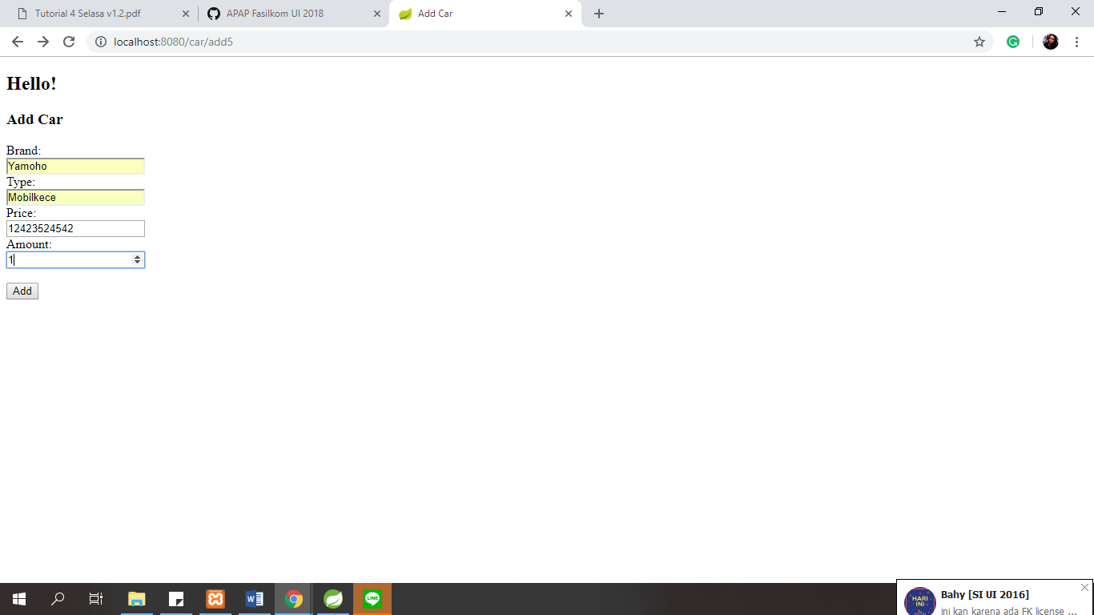

**Latihan**

1. Ubah method view dealer agar menampilkan daftar mobil beserta detail terurut berdasarkan harga mobil​.

*(belom nampilin urutannya karena masih zonk pas ngeadd carnya karena id dealer d modelnya kyknya salah ku menyerah)*

1. Buatlah fitur delete​ untuk menghapus dealer dan sebuah mobil.

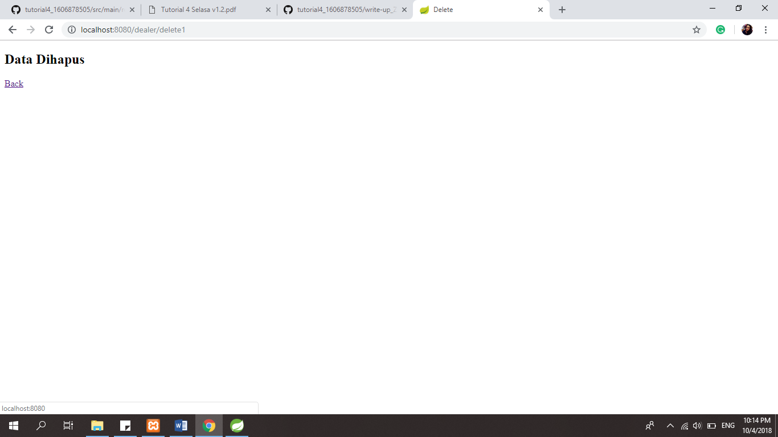

1. Buatlah fitur update​ untuk seorang dealer dan sebuah mobil.

**Tampilan jika ingin mengupdate data:**

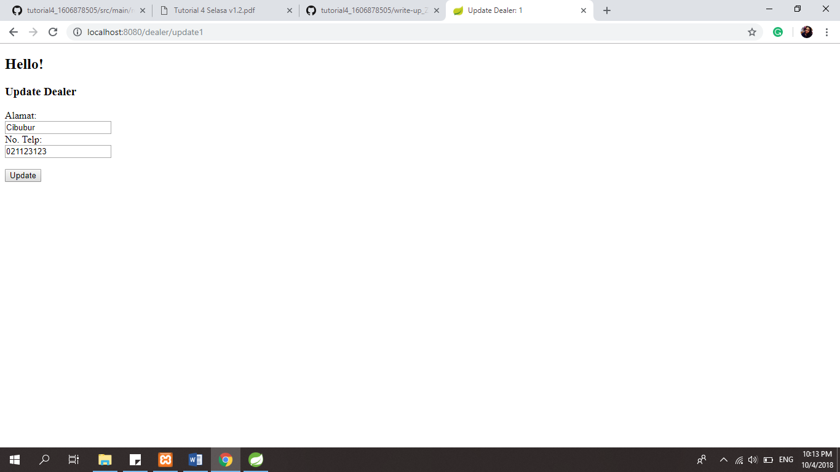

**Tampilan jika berhasil mengupdate**

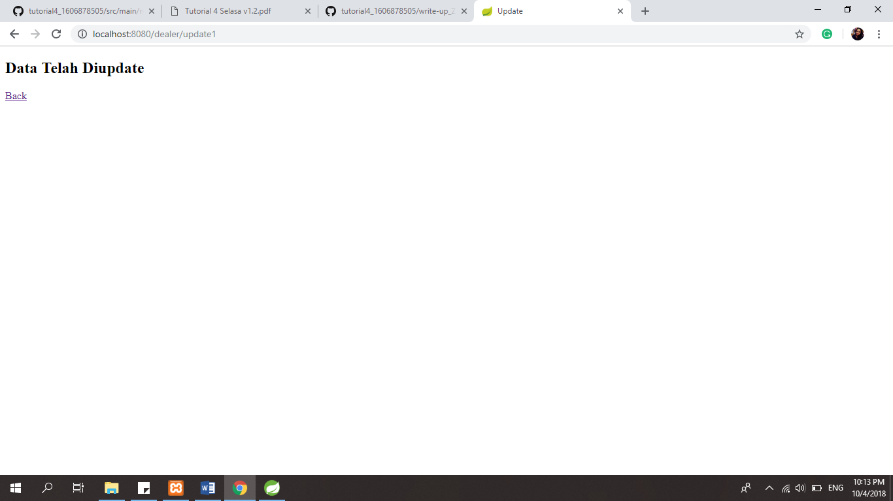

1. Buatlah fitur ​untuk ​melihat ​view all dealer sehingga dapat menampilkan brand mobil beserta amount dan price yang dijual.

